热学系列实验(1021) 预习报告

日期：

评分：

# 一 实验目的

（1）熟悉热学实验中的基本问题——量热和计温

（2）研究电热法中做功与传热的关系

（3）学习两种进行散热修正的方法——牛顿冷却定律和一元线性回归。

（4）了解热学实验中合理安排实验和选择参量的重要性

（5）熟悉热学实验中基本仪器的使用

# 二 实验原理

实验一：测定冰的溶解热

前后热平衡方程：

冰熔点为0℃，即= 0℃，则有冰的溶解热：



牛顿冷却定律：

系统散热修正的两种方式：

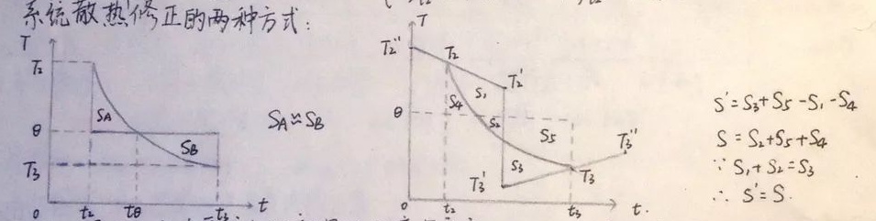

由于左图所示方法要求水的初温比环境温度高，末温比环境温度低，且要求差幅严格，故多采用右图方式。把对热量的修正转化为对初末温度的修正。

实验二：电热法测量焦耳热功当量实验

热功当量

系统吸收热量为

其中是水、量热装置和加热器的比热容，分别是其相应是其相应的质量，是系统总热量，为系统初温。



散热修正：……① ……②

综合①②，有

令  有，,

用差分代替微分计算   

代入回归系数计算求得

所以

# 三 实验仪器

量热电子天平、温度计、数字三用表、加温器皿、冰、水桶、停表、干拭布等。

# 四 实验步骤

实验一：测定水的溶解热

1. 合理选择实验参量

冰块大小基本固定，一般选择高于环境温度，10-15℃，取水质量在量热器内筒的进行试探实验，确定水质量。

1. 记录有关常数

  

1. 测定实验过程中系统温度随时间的变化
2. 每隔一段时间测定系统温度，作T-t图。
3. 实测系统的散热常数K。
4. 数据处理

实验二：电热法测量焦耳热功当量

1. 称量各种质量：水的质量在200-240g为好。
2. 测量时间—温度关系

在连续升温的30min内，应等间隔地读取31个温度值（每分钟1次）

①不断搅拌，同时监视电源电压，防搅拌动作过大引起接触不良。

②在三用表工作接近15min时，进行一次关机。

③用铂电阻温度计记录温度。

1. 测量加热器电功率

分别在读数始末，用数字三用表测出加热器两端的电压

1. 数据处理